МИНИСТЕРСТВО НАУКИ И ВЫСШЕГО ОБРАЗОВАНИЯ РОССИЙСКОЙ ФЕДЕРАЦИИ

ФЕДЕРАЛЬНОЕ ГОСУДАРСТВЕННОЕ БЮДЖЕТНОЕ ОБРАЗОВАТЕЛЬНОЕ УЧРЕЖДЕНИЕ ВЫСШЕГО ОБРАЗОВАНИЯ

КЕМЕРОВСКИЙ ГОСУДАРСТВЕННЫЙ УНИВЕРСИТЕТ

Институт цифры

ОТЧЕТ

О ВЫПОЛНЕНИИ ЛАБОРАТОРНОЙ РАБОТЫ

«Методы решения СЛАУ»

Студента 3 курса, группы ПИз-241

Разина Ильи Владимировича

Направление 09.03.03 – «Прикладная информатика в экономике»

Руководитель:
Старший преподаватель
В. В. Илькевич

Работа защищена
«____________________»
“____” _____________2026 г.

Кемерово 2026

ТРЕБОВАНИЯ К ПРИЛОЖЕНИЮ
Разработать приложение на языке C# в оболочке WinForms. Обеспечить отказоустойчивость для входных данных, оповещая пользователя о некорректных / недопустимых введённых значениях.
Ввод входных данных организовать с использованием DataGridView. Предусмотреть возможность загрузки данных их Excel и Google Table. Предусмотреть возможность генерации данных из формы.
Вывести полученный вектор X в DataGridView. Предусмотреть возможность экспорта матрицы A и векторов B и X на новый лист Excel/Google Table.
Элементы взаимодействия, не предоставляющие пользовательского ввода (кнопка «Рассчитать», «Очистить» и аналогичные) размещать в MenuStrip.

ЗАДАНИЕ
Для некоторой СЛАУ вида A∙X + B = 0, реализовать методы численного нахождения вектора Х при помощи:
- метода Гаусса,
- метода Жардана - Гаусса
- метод Крамера
Предусмотреть возможность рандомной генерации коэффициентов в матрице А и векторе B. Размер A – NxN элементов, где 2<=N<=50.
Для каждого из методов реализовать асинхронную работу и вывод времени выполнения.

ЦЕЛЬ РАБОТЫ
Целью работы является разработка приложения для решения системы линейных алгебраических уравнений вида A·X + B = 0 тремя численными методами с измерением времени счёта, вводом через таблицы, генерацией данных и обменом с Excel / Google Таблицами.

ПРОГРАММНЫЕ СРЕДСТВА
Работа выполнена в среде Microsoft Visual Studio на языке C#. Использована платформа Windows Forms (.NET Framework 4.8). Таблицы - DataGridView. Файлы Excel - библиотека ClosedXML. Асинхронность - Task.Run, замер времени - Stopwatch

ЭКСПЕРЕМЕНТ 1
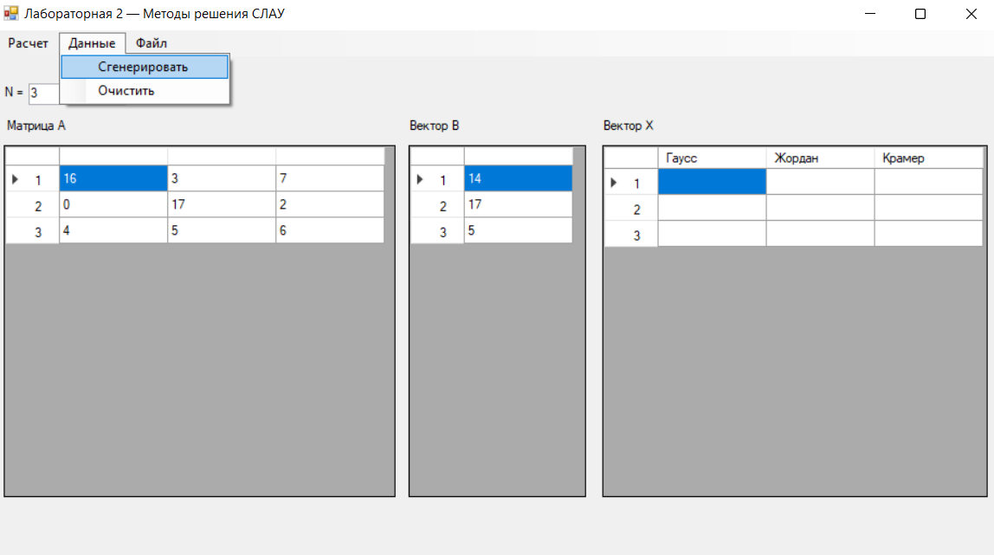

ЭКСПЕРЕМЕНТ 2

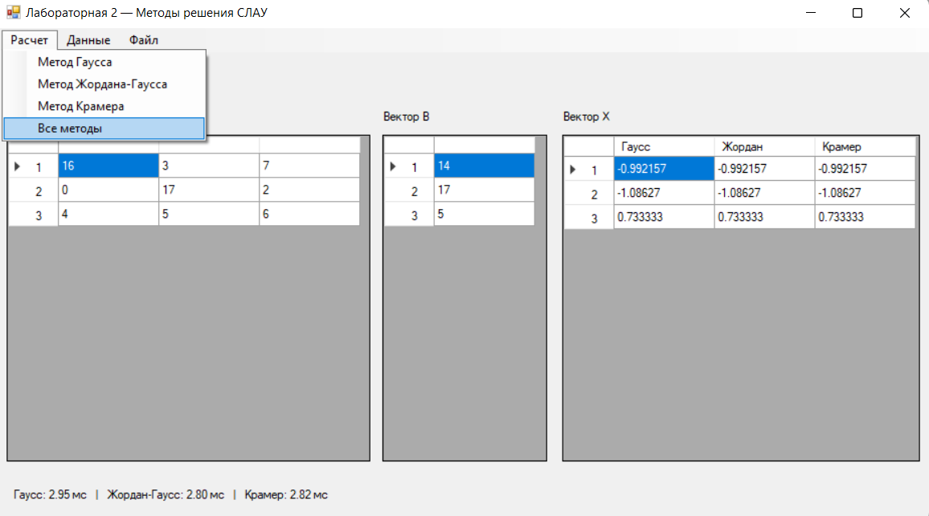

ЭКСПЕРЕМЕНТ 3
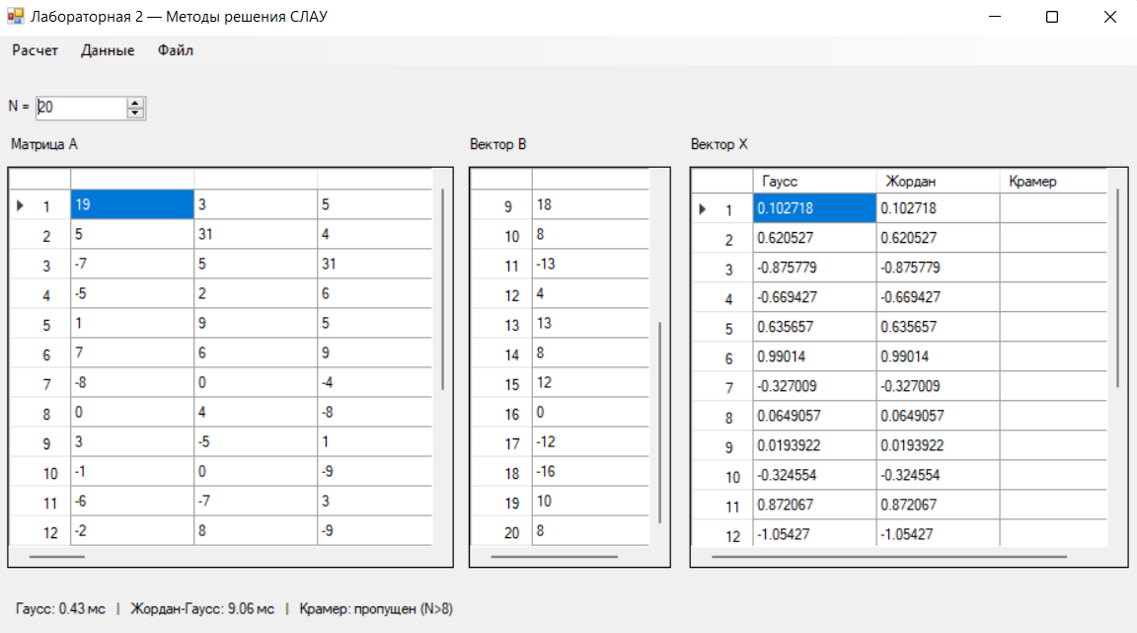

ЭКСПЕРЕМЕНТ 4
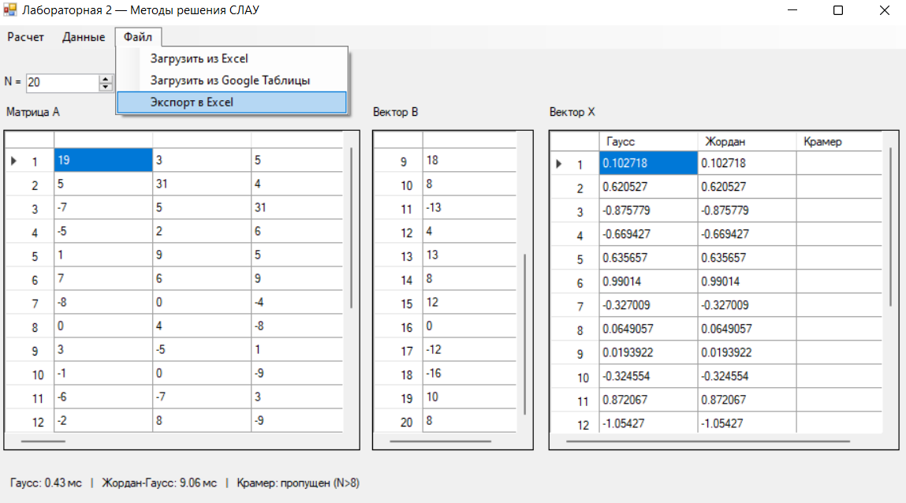
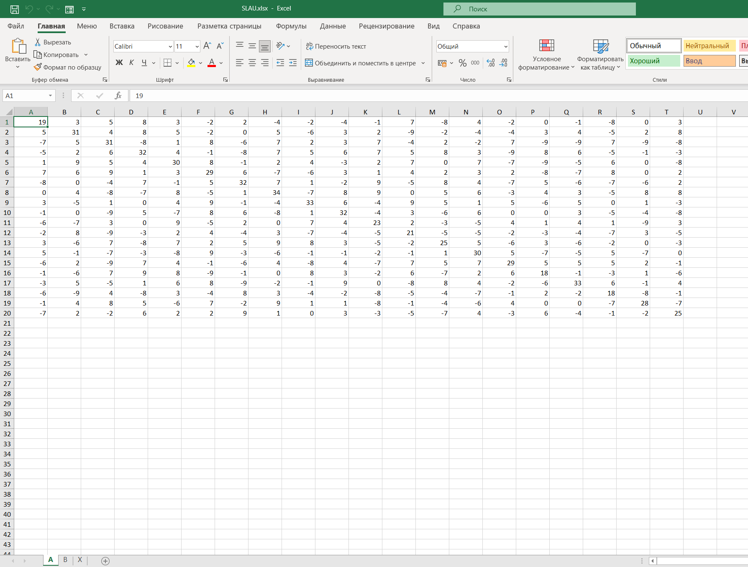
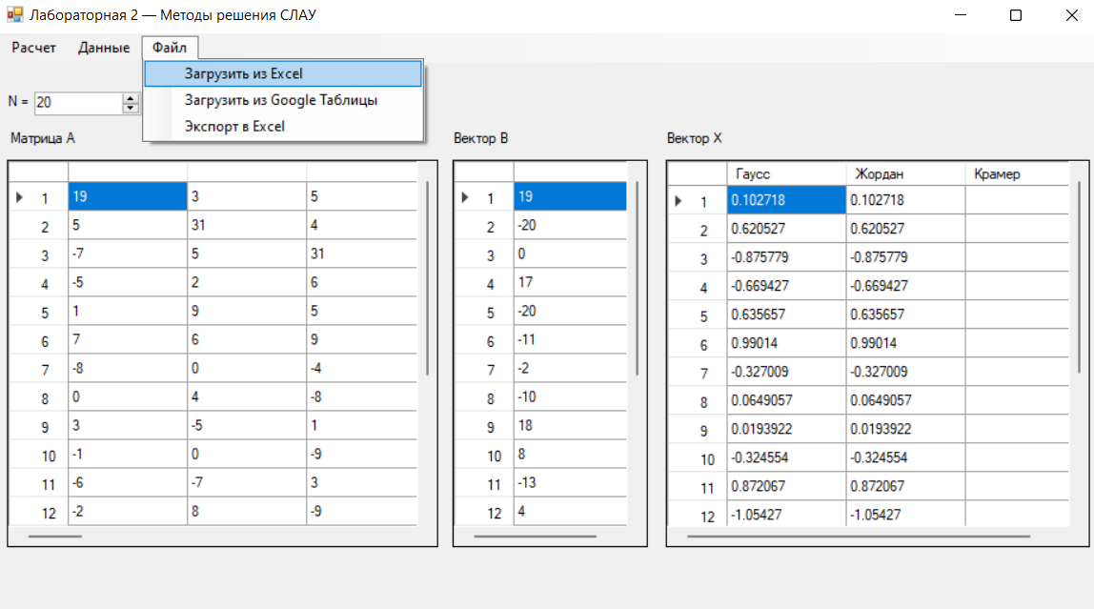
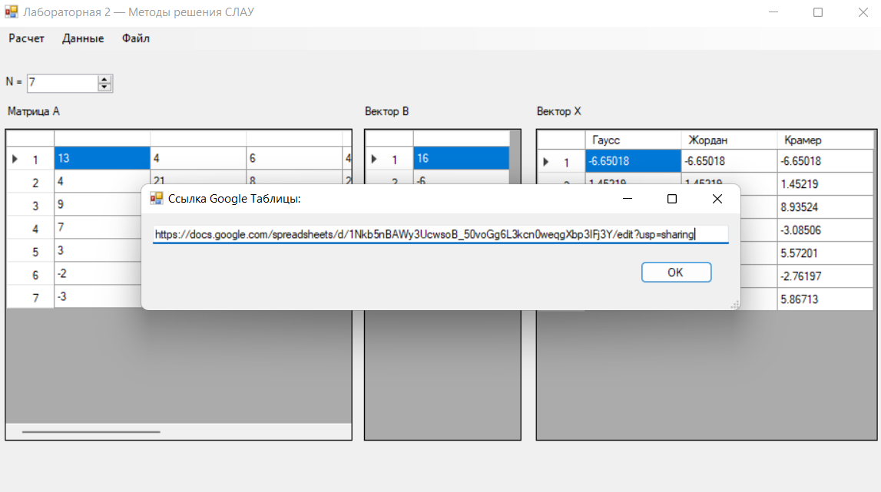

ЭКСПЕРЕМЕНТ 5
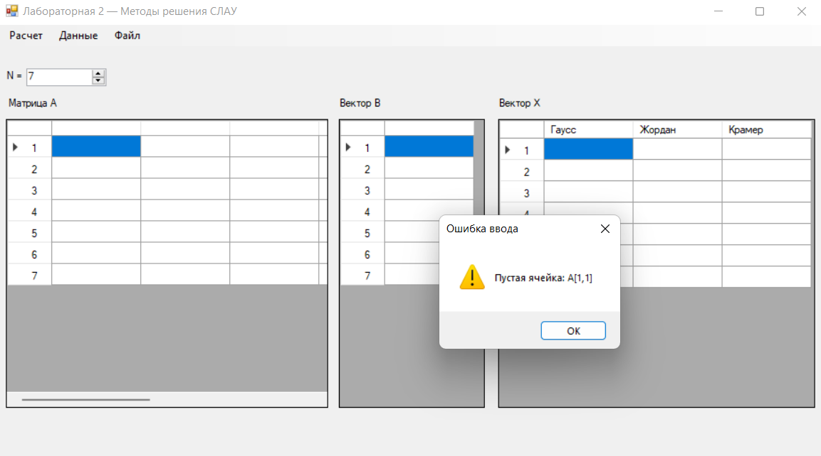

ЭКСПЕРЕМЕНТ 6
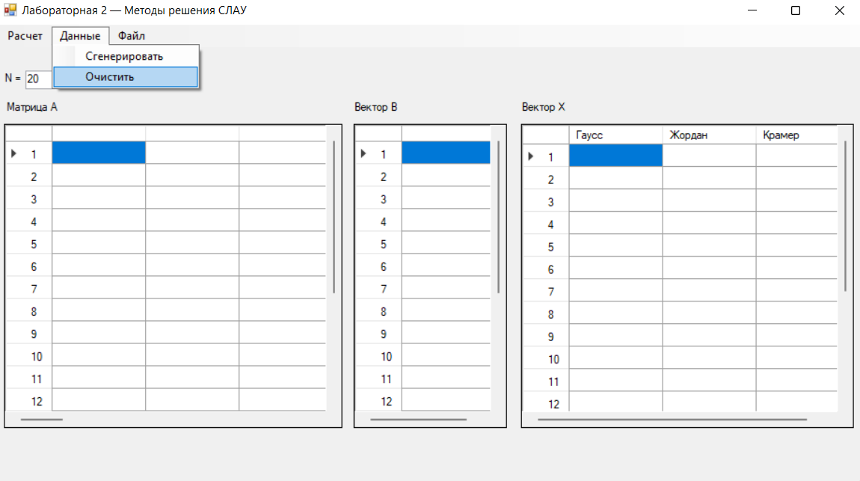

ЗАКЛЮЧЕНИЕ

В лабораторной работе разработано приложение WinForms для решения СЛАУ вида A·X + B = 0. Реализованы методы Гаусса, Жордана–Гаусса и Крамера. Система приводится к виду A·X = -B. Вектор X выводится в DataGridView отдельными столбцами для каждого метода. Размер задачи задаётся в пределах 2 ≤ N ≤50. Коэффициенты A и B можно ввести вручную или сгенерировать. Расчёт выполняется асинхронно, для каждого метода выводится время.

СПИСОК ЛИТЕРАТУРЫ

- Windows Forms. Документация Microsoft. https://learn.microsoft.com/ru-ru/dotnet/desktop/winforms/
- Троелсен, Э. Язык программирования C# 7 и платформы .NET и .NET Core / Э. Троелсен, Ф. Джепикс. // Москва, Санкт-Петербург. 2018.

